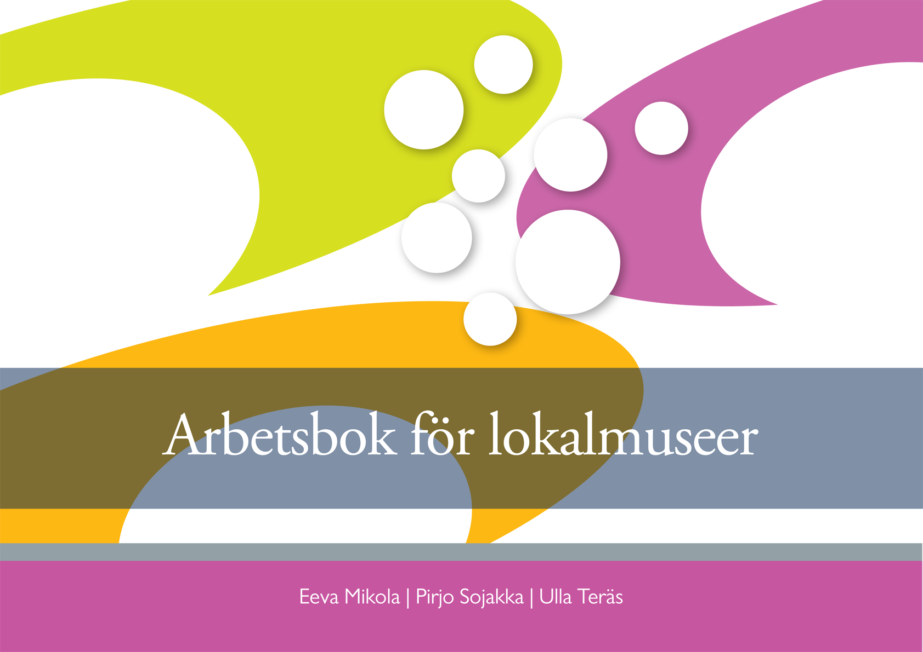

INLEDNING
Arbetsboken för lokalmuseer är ett hjälpmedel för utvecklingen av museets verksamhet. Med hjälp av arbetsboken kan man åskådliggöra museiarbetets totala situation och upprätta riktlinjer för framtiden. Arbetet med arbetsboken ger möjlighet att lära sig mer om museets verksamhet och bedöma museets kvalitet. Genom att ta fram styrkorna och utvecklingsobjekten skapar man en god grund för upprättandet av museets praktiska utvecklingsplaner.  Arbetsboken är planerad särskilt för sådana museer och samlingar som saknar professionell heltidsanställd museipersonal. Arbetsboken består av tre avdelningar, dvs. egentlig museiverksamhet, organisering av verksamheten och museiarbetets effekter. I den sista avdelningen upprättas en sammanställning av museets arbetsbok och en förteckning över de närmaste årens viktigaste utvecklingsåtgärder.  Avsikten är att ett museum ska fylla i arbetsboken i samarbete med landskapsmuseet. En landskapsmuseiforskare är intervjuare och registrerare samt upprättar en sammanfattning. Helst bör flera personer från det lokala museet vara närvarande, t.ex. 2–4 personer. Museet får en renskriven version av arbetsboken och landskapmuseet behåller ett exemplar. Det är även möjligt att använda arbetsboken på egen hand, men arbetet med arbetsboken blir effektivast tillsammans med en landskapsmuseiforskare. Landskapsmuseet ger råd angående användningen av arbetsboken.  Arbetsboken bygger på mål som beskriver högklassig verksamhet inom respektive delområde. Påståenden diskuteras fritt och enligt dessa kryssar man för de punkter | som redan är realiserade i museets verksamhet. I fälten Iakttagelser och anteckningar och Utvecklingsidéer antecknar man fritt iakttagelser som är viktiga för museet och berör den övergripande målsättningen samt även tillhörande utvecklingsidéer.  Genomgången av hela arbetsboken tar tid. Det är bäst att boka åtminstone en halv dag beroende på museum och antal personer. Det är inte nödvändigt att behandla alla delområden på en gång utan museet kan fokusera på de delområden som verkar ha det största behovet av stöd. Belöningen är en klarare uppfattning om det egna museet och om behoven av att utveckla museets verksamhet. Med hjälp av arbetsboken kan museet även följa verksamhetens utveckling på längre sikt genom att fylla i arbetsboken på nytt t.ex. med 3–5 års intervaller.  Den viktigaste förebilden för arbetsboken för lokalmuseer har varit Utvärderingsmodellen för museer som publicerades av Museiverket år 2007. Dessutom har lärdom inhämtats från olika utländska utvärderings- och ackrediteringsmodeller samt från museernas arbets- och guideböcker. Behovet av ett lämpligt verktyg för utvecklingen av lokalmuseerna framfördes under de årliga konferenserna för landskapsmuseiforskare och en arbetsgrupp bildades hösten 2008. Den arbetsgrupp som producerade arbetsbokens innehåll bestod av landskapsmuseiforskarna Eeva Mikola från Egentliga Finlands landskapsmuseum, Pirjo Sojakka från Mellersta Finlands museum och Ulla Teräs från Mellersta Nylands landskapsmuseum. Innehållet har bearbetats och försök har utförts i samarbete med andra landskapsmuseiforskare och med Museiverkets Utveckling av museibranschen och data administration -avdelning.
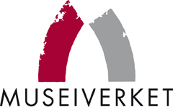
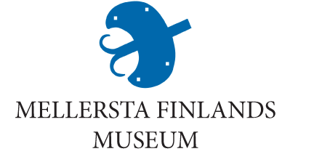
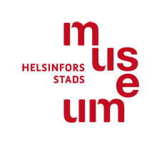

URN:NBN:fi-fe201109215573

Innehåll
MUSEIVERKSAMHET – Samlingar och museibyggnader |  | LOKALA MUSEET
Samlingarnas förvaltning  Samlingarnas skötsel  Planmässigt arbetet med samlingarna  Museibyggnader |  | Museets namn | Datum
MUSEIVERKSAMHET – Förmedling av kulturarvet |  | Arbetsboken har fyllts i av (namn, position, sammanslutning)
Utställningar och evenemang
Museet och allmänheten
Information och marknadsföring
ORGANISERING AV VERKSAMHETEN
Förvaltning  Aktörer  Ekonomi  Samarbete och partnerskap  Säkerhet |  | Synpunkter på ifyllandet av arbetsboken eller på museet
EFFEKTER
Museet som lokal aktör
Museet och framtiden
SAMMANFATTNING
Museets styrkor och utvecklingsobjekt

MUSEIVERKSAMHET – Samlingar och museibyggnader
Samlingarnas förvaltning
MÅL | PRESTATIONSNIVÅ | IAKTTAGELSER OCH ANTECKNINGAR | UTVECKLINGSIDÉER
Standardiserade handlingssätt finns för mottagning och katalogisering av samlingar. (Materialets väg från mottag-ning till införande i samlingarna) | Det material som ska ingå i samlingarna registreras (mottagningsblankett eller -häfte, donationsbrev, diarium etc.)  Materialet i samlingarna märks upp (numrering)  Material som har införts i samlingarna katalogiseras vid mottagandet, inget material samlas okontrollerat utan katalogisering  Vid katalogiseringen används en databasapplikation
Informationsinnehållet  i katalogiseringen är tillräckligt | Bakgrundsinformation och historia om föremålen i samlingarna sparas  Informationsinnehållet i katalogiseringen följer museernas allmänt accepterade principer  Experthjälp utnyttjas vid katalogiseringen (person med ämneskompetens, professionell museipersonal etc.)  Ett handbibliotek finns tillgängligt  Föremålen i samlingarna fotograferas
Hur stor andel av samlingarna uppskattas vara katalogiserade? (uppskattning i %) | %
Hur stor andel av de katalogiserade samlingarna är fotograferad? (uppskattning i %) | %
Förvaringen av katalogiseringarna  är ombesörjd | Katalogiseringarna förvaras separerade från samlingarna  Säkerhetskopieringen är ombesörjd  Katalogiseringarna finns även i landskapsmuseet

Samlingarnas skötsel
MÅL | PRESTATIONSNIVÅ | IAKTTAGELSER OCH ANTECKNINGAR | UTVECKLINGSIDÉER
Samlingarna sköts regelbundet | Föremålen underhålls regelbundet (rengöring damm/smuts, vädring etc.)  Kontroll av att inga skadedjur förekommer i samlingarna  Skadedjursbekämpning ombesörjs  Konservatorstjänster har utnyttjats
Samlingarna förvaras på lämpligt sätt | Museet har separat magasineringsutrymme vid sidan av utställningslokalerna  Magasineringsutrymmena städas regelbundet  Magasineringsutrymmena är välordnade  Magasineringsutrymmen finns i tillräcklig omfattning  Museet har uppvärmda magasineringsutrymmen

Planmässigt arbetet med samlingarna
MÅL | PRESTATIONSNIVÅ | IAKTTAGELSER OCH ANTECKNINGAR | UTVECKLINGSIDÉER
Museets verksamhetsidé/  uppgift (mission) är registrerad och accepterad | Verksamhetsidén innehåller en begränsning av samlingarnas ämnesområde (t.ex. geografiskt område, tid, innehåll, social bindning)  Verksamhetsidén är accepterad av museets aktörer  Verksamhetsidén är aktuell
Museets samlingar utökas planmässigt och kontrollerat | Den nuvarande utökningen överensstämmer med museets verksamhetsidé  Beslut om utökning fattas och diskuteras av flera människor  I sitt dokumenteringsarbete beaktar museet både nutiden och närhistorian  I sin utökning beaktar museet övriga museers samlingar  Utgallringar har skett i samlingarna
Museet har en skriftlig plan eller policy för samlingarna som innehåller de viktigaste riktlinjerna för arbetet med samlingarna | Information om samlingarnas historia  Principer för samlingarnas utökning  Principer för samlingarnas katalogisering  Förfaranden för förvaringen och skötseln av samlingarna  Principer för utgallring av föremål ur samlingarna  De viktigaste målen för arbetet med samlingarna under den närmaste åren

Museibyggnader (Frågorna är avsedda för museer som förvaltar museala byggnader)
MÅL | PRESTATIONSNIVÅ | IAKTTAGELSER OCH ANTECKNINGAR | UTVECKLINGSIDÉER
Man värnar om det kulturhistoriska värdet hos museala byggnader | Byggnadernas historia är utredd  Byggnadernas historia är registrerad  Byggnadernas skeden i museet och utförda iståndsättningsåtgärder är dokumenterade
De museibyggnaderna underhålls regelbundet och originaldelarna i byggnaderna bevaras | En konditionsanalys av museibyggnaderna har utförts  Skötseln och reparationerna av byggnaderna har planerats långsiktigt  Det årliga underhållet ombesörjs (t.ex. rengöring av tak och stuprör)  Vid reparationer av museibyggnaderna används traditionella material och arbetsmetoder  Experthjälp har använts vid reparationer av museibyggnaderna (t.ex. byggnadskonservator)
Museiområdet och omgivningen sköts på lämpligt sätt | Skötseln av museiområdet är regelbunden och planmässig  Borttagning av onödig vegetation  från museiområdet och kring byggnaderna ombesörjs  Vegetationen och planteringarna är lämpliga för museimiljö  Övriga som använder området respekterar museianvändningen

MUSEIVERKSAMHET – Förmedling av kulturarvet
Utställningar och evenemang
MÅL | PRESTATIONSNIVÅ | IAKTTAGELSER OCH ANTECKNINGAR | UTVECKLINGSIDÉER
Museets permanenta utställning är aktuell | Innehållet överensstämmer med museets verksamhetsidé  Informationsinnehållet är tillräckligt  Olika besökare har beaktats i innehållet  Innehållen är presenterade med metoder som är funktionella och upplevelseinriktade  En bedömning av behovet av att förnya utställningen har gjorts
Den permanenta utställningen är publikvänlig (museets tillgänglighet) | Till utställningen har sådana föremål valts som är de viktigaste/mest beskrivande med tanke på utställningens innehåll  Föremålen är i utställningsskick och utställningsdugliga  Utställningen innehåller beskrivande fotografier och bildförstoringar  Texterna är lättlästa och prydliga  Utställningskonstruktionerna är prydliga  Utställningskonstruktionerna är säkra  Belysningen är tillräcklig  Regelbunden städning av utställningslokalen är ombesörjd
Museet har olika tillfälliga utställningar | De tillfälliga utställningarna arrangeras i egna utrymmen  Utställningarna organiseras i samarbete (t.ex. med lokala organisationer, samlare etc.)  Ambulerande utställningar har visats (t.ex. från landskapsmuseet)  Museet har utställningar eller vitriner på annat håll (t.ex. i skolor, bibliotek, andra museer)  Museet har producerat virtuella utställningar eller webbutställningar
Olika evenemang arrangeras i museet | Evenemangen anknyter till museets egentliga verksamhet och ämnessfär  Evenemang arrangeras regelbundet
Museet och allmänheten
MÅL | PRESTATIONSNIVÅ | IAKTTAGELSER OCH ANTECKNINGAR | UTVECKLINGSIDÉER
Besökarna har lätt att komma till museet | Skyltningen till museet är tydlig  Museet har parkeringsområde  Museet har en informationstavla eller en huvudskylt med grundinformation om museet och tjänsterna  Ingången och ett eventuellt försäljningsställe är välordnade och ger ett positivt första intryck  Museet har toalett för allmänheten eller information om närmaste toalett
Museet har strävat efter att främja tillgängligheten i lokalerna och vid museibesöket | Passage utan hinder till museiområdet  Passage utan hinder i utställningslokalerna (t.ex. ramper)  Föremål som får beröras  Andra hjälpmedel, vilka? (t.ex. ficklampa, förstoringsglas)
Museet når ut till olika typer av besökare | Skolelever och studerande  Daghemsgrupper  Pensionärer  Turister  Lokalbefolkningen  Sommarboende  Experter  Olika kulturbakgrunder  Sinneshandikappade
Museet tillhandahåller olika guidningar | För grupper  För individuella besökare  Specialguidningar (t.ex. specialguidning på lättbegripligt språk, teckenspråk, guidning på olika språk, rollguidning, specialguidning för yrkesgrupper)  Museet har en guidebok riktad till allmänheten  Utbildning har arrangerats för guiderna  Guiderna har färdigt studiematerial om museet
Barn och ungdomar betraktas som en egen målgrupp i museets tjänster | Museet har specialguidningar, evenemang och/eller uppgifter för barn och ungdomar  Ortens skolor, läroanstalter och daghem utnyttjar museets tjänster aktivt  Museet organiserar även verksamhet utanför museilokalerna (t.ex. i skolor på vintern e.d.)
Museet följer upp antalet besökare och samlar regelbundet in respons från besökarna | Museet för statistik över antalet besökare per år  Museet har gästbok eller ett responsformulär  Museet samlar in muntlig respons  Museet har utvecklat sin verksamhet enligt mottagen respons
Information och marknadsföring
MÅL | PRESTATIONSNIVÅ | IAKTTAGELSER OCH ANTECKNINGAR | UTVECKLINGSIDÉER
Museet utnyttjar  olika kanaler i sin information | Museet har egen broschyr  Museet deltar i en gemensam broschyr  Museet har egen webbplats  Museet deltar i andras webbplatser (museiportaler, kommunernas webbplatser, museiregister)  Museets information till och kontakter med målgrupperna är aktiv (skolor, pensionärsklubbar, församlingar, pressen, fritidsorganisationer, övriga kund- och kontaktgrupper)  Museet har haft avgiftsbelagda annonser  Museet har producerat publikationer  Under de senaste åren har tidnings- och/eller radioinslag gjorts om museet
Museets information är planmässig | Utförs i tillräckligt god tid  Museet har en informationsansvarig  Den information som distribueras är korrekt och aktuell (t.ex. uppdatering av webbplats)  Informationsinnehållet är tillräckligt (t.ex. öppettider, kontaktinformation, uppgifter om inträdesavgifter etc.)  Museet har informationsmaterial på flera olika språk

ORGANISERING AV VERKSAMHETEN
Museets förvaltning
MÅL | PRESTATIONSNIVÅ | IAKTTAGELSER OCH ANTECKNINGAR | UTVECKLINGSIDÉER
Museets verksamhet är tydligt organiserad | Ägarna till museets samlingar, byggnader och tomt är kända  Museets ägarorganisation har gällande stadgar som anger museiverksamheten och hanteringen av museets samlingar om organisationen läggs ned  Informationen om funktionärerna i föreningen/stiftelsen är aktuell (bl.a. i förenings/stiftelseregistret, hos landskapsmuseet)
Museets verksamhet planeras långsiktigt | Genomförandet av planerna följer en tidtabell  I planeringen beaktas ortens övriga aktörers (t.ex. skolor, kulturväsendet, turistbranschen e.d.) tidtabeller och planer  Experthjälp har utnyttjats framför allt i större projekt (t.ex. landskapsmuseet)  Planerna har i allmänhet genomförts  Förändringar på orten har påverkat museets verksamhet under årens lopp (t.ex. kommunsammanslagningar, förändringar i näringslivets struktur, åldrande befolkning)
Aktörer
MÅL | PRESTATIONSNIVÅ | IAKTTAGELSER OCH ANTECKNINGAR | UTVECKLINGSIDÉER
Museets ägare/  bakgrundsorganisation(er) är tillräckligt aktiva till förmån för museet | Ombesörjer museets finansiering  Deltar aktivt i utvecklingen av verksamheten  Ser till att personalen är tillräcklig (anställd och/eller frivillig personal)
Museet har en tydlig ansvarsfördelning och beslutsfattandet är smidigt | En ansvarig person eller grupp har utsetts att sköta museet  Museiskötselns ansvarsområden är uppdelade  Ansvarsfördelningen vid beslutsfattandet mellan förvaltningsorganet och museets ansvarspersoner är tydlig  Museets beslutsfattande är öppet
Tillräckligt antal aktörer och utövare deltar aktivt i museiverksamheten | Nya människor söks aktivt till museet  Det är lätt för nya frivilliga personer att delta i museiverksamheten  Introduktionen av nya aktörer är ombesörjd  De frivilligas olika färdigheter kan utnyttjas i museiarbetet  Frivilliga medarbetare belönas  Museets medarbetare har möjlighet att delta i utbildningar och utflykter (t.ex. till evenemang organiserade av landskapsmuseet)  Museet har anställd yrkesutbildad personal inom museibranschen eller studerande inom branschen  Museet har beredskap att anställa yrkespersonal tillsammans med t.ex. andra museer
Ekonomi
MÅL | PRESTATIONSNIVÅ | IAKTTAGELSER OCH ANTECKNINGAR | UTVECKLINGSIDÉER
Skötseln av museets ekonomi är solid | Museet har egen årsbudget/eget årligt verksamhetsanslag  Museet får annan ekonomisk nytta av samarbetspartners (t.ex. kopierings- och kontorstjänster, publikationssamarbete, sommarvikarier vid öppethållningen e.d.)
Museet har egen kapitalanskaffning | Inträdesavgifter  Avgifter för guidning  Museibutiksprodukter  Publikationer, t.ex. en tidning  Café  Försäljning av experttjänster eller ersättning vid utförda tjänster  Lokaluthyrning
Museet har sökt extern finansiering för verksamheten | Bidrag från kommunen  Behovsprövade bidrag från Museiverket  EU-finansiering  Andra anslag, bidrag, stöd, vilka?
Samarbete och partnerskap
MÅL | PRESTATIONSNIVÅ | IAKTTAGELSER OCH ANTECKNINGAR | UTVECKLINGSIDÉER
Museet samarbetar med museibranschen | Andra lokalmuseer  Ett nationellt specialmuseum  Museiverket  Högskola inom museisektorn (t.ex. universitet)  Hembygdsförbund  Museiförbund  Andra sammanslutningar och nätverk inom branschen
Museet får tillräckligt stöd från den egna regionens landskapsmuseum | Rådgivning som berör verksamhetens organisering och förvaltning  Utbildningar och museiträffar, landskapsmuseidagar  Planering och byggande av utställningar  Katalogisering av samlingar  Rådgivning från konservatorer  Iordningställande av byggnader och miljö  Marknadsföring och information  Informationstjänster  Anställningar av medarbetare  Gemensamma inköp
Museet har lyckats hitta lokala och regionala nyttiga samarbetspartners | Andra kulturinrättningar  Undervisningssektorn (skolor, daghem, läroanstalter)  Tredje sektorn (föreningar etc.)  Hälsovårds- och socialsektorn  Företag (t.ex. turistbranschen)  Aktörer på regionnivå (t.ex. närings-, trafik- och miljöcentralen, landskapsförbundet)
Säkerhet
MÅL | PRESTATIONSNIVÅ | IAKTTAGELSER OCH ANTECKNINGAR | UTVECKLINGSIDÉER
Museet har en aktuell säkerhets-/  räddningsplan | Planen täcker fastigheterna  Personer  Museets samlingar
Museets försäkringar är aktuella | Försäkringarna täcker samlingarna  Museet har personförsäkringar  Byggnaderna/lokalerna är försäkrade
Museet har beredskap för olika farliga situationer | Museet är utrustat med brandvarnare  Museet har utrustning för förstahandssläckning  Museet är utrustat med inbrottslarm  Museet har förbandsväska  I museet finns aktuella anvisningar och kontaktuppgifter i fall av nödsituationer  Innehavarna av nycklar till museet är fastställda och kända  Den personal som arbetar med museets publikservice har fått anvisningar för farliga situationer  Ordningsföljden vid räddning av samlingarna är fastställd  Museet upprätthåller ett samarbete med räddningsverket i säkerhetsfrågor

EFFEKTER
Museet som lokal aktör
MÅL | PRESTATIONSNIVÅ | IAKTTAGELSER OCH ANTECKNINGAR |  | UTVECKLINGSIDÉER
Museet för en dialog med det omgivande samhället | Kommuninvånarna/representanterna för det egna specialområdet uppskattar sitt museum  Museet har betydelse för den egna orten eller för dem som bygger det egna specialområdets identitet  Museet har betydelse som kulturinstitution på sin ort (museet beaktas i kommunens/bakgrundsorganisationens beslutsfattande, utbildningsväsendet etc.)  Museet har betydelse för turismen  Museet har etablerat sig som en mötesplats  Museet är expert på ortens traditioner/inom sitt eget specialområde  Museet tillhandahåller aktivt sin expertis
Museet är ett lockande fritidsalternativ på orten | I museiintresset deltar människor i olika åldrar  I museiintresset deltar olika människor med olika bakgrund  Museet är en mötesplats för intresserade  Det har varit lätt att engagera människor i museets verksamhet
FRÅGA | SVARET ANTECKNAS FRITT |  | UTVECKLINGSIDÉER
Bedöm museets position regionalt/
landskapsmässigt och nationellt (särskilt special- och anläggningsmuseer)
Museet och framtiden
FRÅGA | SVARET ANTECKNAS FRITT |  | UTVECKLINGSIDÉER
Vilket är ert viktigaste mål? Vad främjar eller hindrar uppfyllandet av målet?
Hur ser ni framtiden för museet? Hur kan förändringar i verksamhetsmiljön ställa till problem för museets verksamhet (t.ex. regionala förändringar, förändringar i åldersstrukturen, minskat frivilligt arbete, avfolkning av landsbygden, immigration och migration)?

SAMMANFATTNING

I sammanfattningen beskrivs och visas en förteckning över museets viktigaste styrkor inom olika delområden.
Dessutom upprättas en lista över några viktiga utvecklingsobjekt enligt museets resurser. Man kommer tillsammans överens om konkreta utvecklingsåtgärder under de kommande åren.
Museets viktigaste styrkor inom olika delområden
Samlingar
Förmedling av kulturarvet
Organisering av verksamheten
UTVECKLINGSOBJEKT (närmare beskrivning av problemet) | TIDIGARE ÅTGÄRDER |  | NÖDVÄNDIGA FORTSATTA ÅTGÄRDER |  | TIDTABELL OCH ANSVARIGA PERSONER

